„Ważne jest dla mnie efektywne wykorzystanie moich kwalifikacji.” – wywiad z Grzegorzem Łatką, pielęgniarzem z CM Medicover – Klimczaka w Warszawie

2022-06-06

Grzegorz Łatka, pielęgniarz z centrum medycznego Medicover, opowiada m.in. o tym, jak przebiega samodzielna wizyta, kto może z niej skorzystać, jak odbierają ją pacjenci i jakie przygotowanie trzeba mieć, aby taką wizytę przeprowadzić.

Jak wygląda Twoja droga rozwoju w Medicover?

Z Medicover jestem związany od 2017 roku. Przez te pięć lat miałem okazję pracować jako Pielęgniarz w kilku centrach medycznych, a w czasie pandemii również w szpitalu Medicover na oddziale covidowym. Moje obowiązki są dość szerokie, m.in. wykonuję szczepienia ochronne dorosłych i dzieci, pobieranie krwi, przeprowadzam spirometrię, zdjęcie szwów, zmiany opatrunków, a także prowadzę samodzielne działania diagnostyczne i leczenie infekcji górnych dróg oddechowych, tzn. przyjmuję pacjentów w ramach specjalizacji przeziębienie i grypa. Dużo satysfakcji sprawia mi także prowadzenie zajęć ze studentami.

Wspomniałeś o prowadzeniu samodzielnych wizyt w specjalizacji przeziębienie i grypa. Byłeś jedną z pierwszych osób, która zdecydowała się na pracę w tej nowej roli. Co zmotywowało Cię, aby podjąć to wyzwanie?

Ważne jest dla mnie efektywne wykorzystanie moich kwalifikacji i umiejętności, które zdobyłem w toku studiów i pracy zawodowej. Naturalne więc było dla mnie skorzystanie z możliwości wykonywania samodzielnych działań diagnostycznych i leczenia infekcji górnych dróg oddechowych. Wcześniej brałem udział w projekcie Medicover Express, w ramach którego wspierałem lekarzy w przeprowadzaniu wizyt. To doświadczenie okazało się dla mnie niezwykle cenne i dodało mi pewności siebie.

Na czym dokładnie polegają Twoje obowiązki w zakresie prowadzenia samodzielnych wizyt?

Przyjmuję pacjentów, którzy zgłaszają się z infekcją górnych dróg oddechowych, u których objawy występują poniżej pięciu dni i którzy nie odbyli uprzednio konsultacji lekarskiej – są to więc przeważnie pacjenci w pierwszej fazie infekcji. Moim obowiązkiem jest zebranie wywiadu, przeprowadzenie badania fizykalnego i zaordynowanie leczenia. W większości przypadków jest to leczenie objawowe. W razie potrzeby wystawiam receptę. Dopowiem jeszcze tylko, że pacjenci korzystający z wizyty u pielęgniarki specjalistycznej to osoby, które nie potrzebują mieć wystawionego zwolnienia lekarskiego.

Jak reagują pacjenci na możliwość odbycia wizyty u pielęgniarza, zamiast lekarza?

Reakcje pacjentów są pozytywne. Na początku zdarza się, że pacjenci są lekko zdziwieni, że przyjmuje ich pielęgniarz a nie lekarz i trudno się temu dziwić. Konsultacje pacjentów z objawami infekcji górnych dróg oddechowych prowadzone samodzielnie przez pielęgniarki to w Polsce coś zupełnie nowego. Czuję ogromną satysfakcję, że to firma, w której pracuję, zdecydowała się jako pierwsza na ten krok. Pacjenci bardzo szybko doceniają korzyści, które wynikają z tego rozwiązania. Po pierwsze, pacjent otrzymuje usługę na wysokim poziomie. A po drugie, otrzymuje pomoc w maksymalnie krótkim czasie. Na wizytę u lekarza pacjent często musiałby poczekać dłużej. A co kluczowe – pacjent nie odczuwa różnicy jakościowej jeśli chodzi o wizytę u pielęgniarki specjalistycznej czy lekarza. Oceniany jest efekt, a dobra praca zawsze się obroni.

Czy kierunek, który przyjął Medicover, jeśli chodzi o zwiększanie samodzielności pielęgniarek i prowadzenia wizyt specjalistycznych jest, według Ciebie, słuszny?

Tak, to zdecydowanie dobry kierunek. Mamy bardzo dużo pielęgniarek wysokospecjalistycznych, zainteresowanych rozwojem, a prowadzenie samodzielnych wizyt to jeden z elementów pozwalających na wykorzystanie naszych kwalifikacji i doświadczenia, a także motywacja ku temu, by dalej się doszkalać. Nie da się ukryć, że samodzielne wizyty wpływają również na prestiż naszego zawodu i to, jak postrzegają nas pacjenci. To uznanie już rośnie. Jestem przekonany, że rozwiązanie wprowadzone przez Medicover ma też mocne uzasadnienie biznesowe – innowacyjność, zwiększenie efektywności, lepsze wykorzystanie potencjału personelu, a także wzrost satysfakcji pacjentów dzięki zwiększeniu dostępności wizyt.

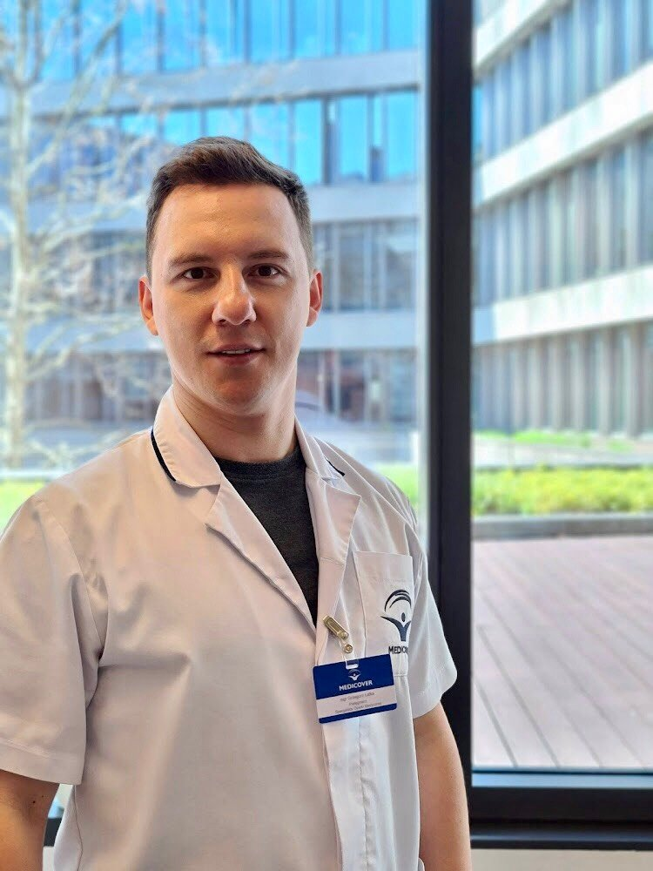
Grzegorz Łatka, pielęgniarz z centrum medycznego Medicover – Klimczaka w Warszawie

 | „Ważne jest dla mnie efektywne wykorzystanie moich kwalifikacji” – wywiad z Grzegorzem Łatką, pielęgniarzem z CM Medicover – Klimczaka w Warszawie.jpg | Download
PDF | Medicover - Backgrounder PL&amp;ENG 2022.pdf | Download

